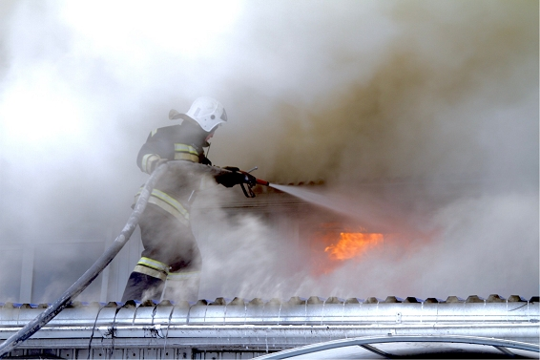
Памятка о мерах пожарной безопасности в быту
В целях предупреждения пожаров в жилье:
1. Никогда не курите в постели. Помните, сигарета и алкоголь - активные соучастники пожара.
2. Будьте осторожны при эксплуатации печного и газового отопления.
3. Не забывайте вовремя очищать от сажи дымоходы.
4. Не оставляйте топящиеся печи без присмотра, а также не поручайте надзор за ними малолетним детям.
5. Не располагайте топливо и другие горючие материалы на предтопочном листе.
6. Не перекаливайте печь.
7. Никогда не оставляйте без присмотра включенные электроприборы.
8. Следите за исправностью электропроводки, не перегружайте электросеть, не допускайте применения самодельных электроприборов и «жучков».
9. Не закрывайте электролампы и другие светильники бумагой и тканями.
10. Не оставляйте на открытых площадках и во дворах тару (емкости, канистры и т.п.) с легковоспламеняющейся жидкостью и горючей жидкостью, а также баллоны со сжатыми и сжиженными газами.
11. Не оставляйте детей без присмотра, обучите их правилам пользования огнем.
О соседях, создающих угрозу возникновения пожара, сообщайте в ближайшие подразделения пожарной охраны.
Помните, что пожар легче предупредить, чем потушить!
При возникновении пожара немедленно звоните по телефону службы спасения «01», «112» четко сообщите, что горит, адрес и свою фамилию.

Главное управление МЧС России по Алтайскому краю

